Pracovní sešit 3. díl str. 208/ cv. 17
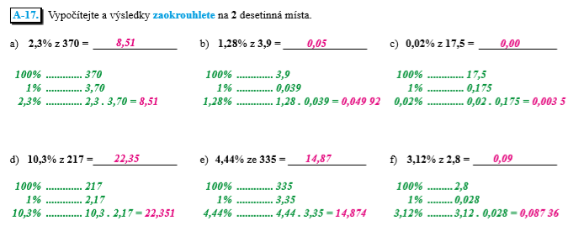

Pracovní sešit 3. díl str. 208/ 20, 21
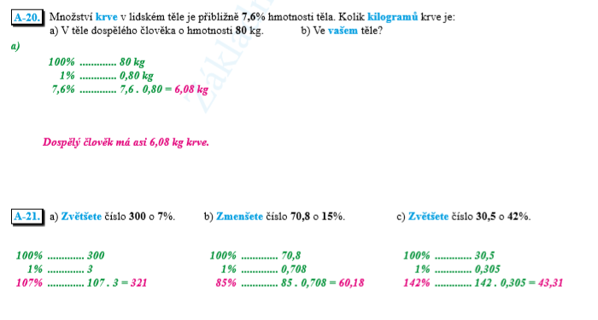

Pracovní sešit 3. díl str. 209/ cv. 22, 23
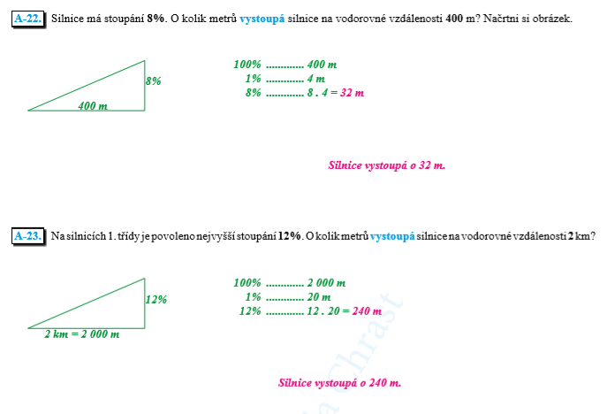

Pracovní sešit 3. díl str. 213/ cv. 2

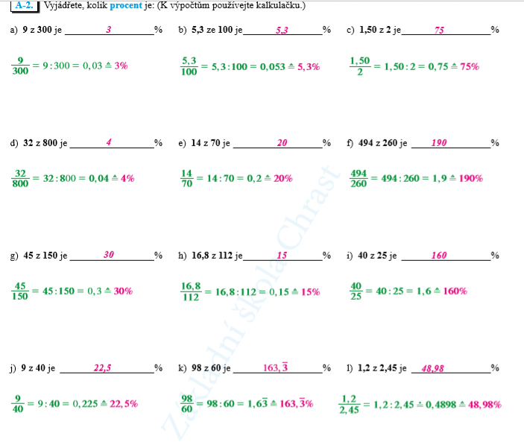

Pracovní sešit 3. díl str. 214/ cv. 4, 5, 6, 8

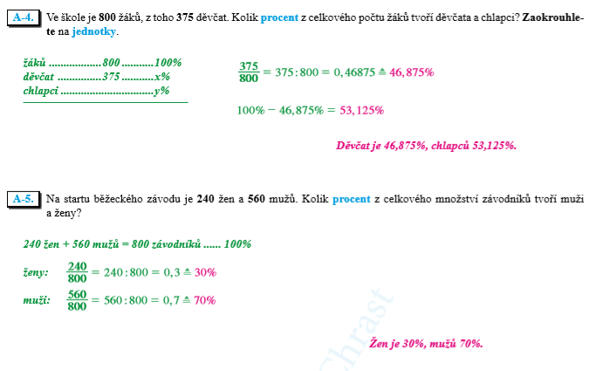
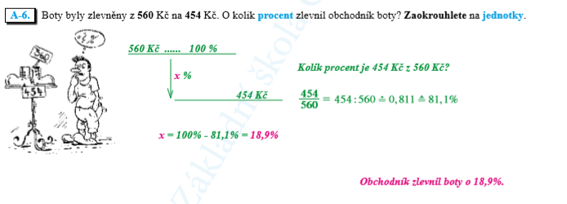
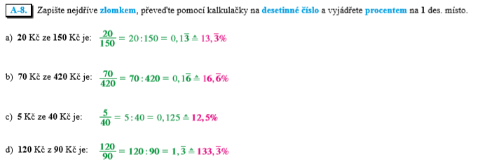

Pracovní sešit 3. díl str. 220/ cv. 4, 5, 6

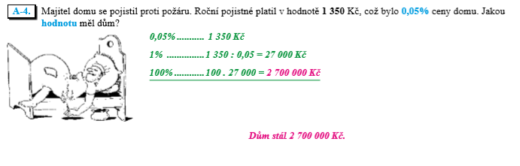
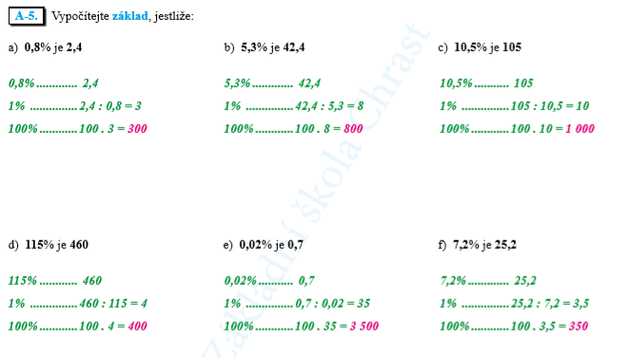
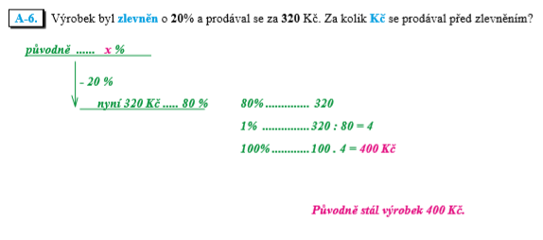

Pracovní sešit 3. díl str. 221/ cv. 7, 8

